Ребенок один дома. Советы родителям

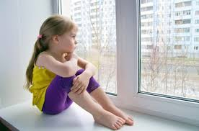
В каждой семье наступает момент, когда взрослые решают, достаточно ли подготовлен ребенок, чтобы остаться дома одному, есть ли уверенность в том, что он правильно поведет себя в критической ситуации. Важно заранее объяснить ребенку, как следует себя вести, но делать это не напрямую, а в играх, разговорах, беседах, – формируя у него навыки безопасного самостоятельного правильного поведения.
Невозможно исключить такие ситуации, когда ребенок вынужден остаться один дома, потерялся на улице или оказался один на один с чужими людьми, имеющими злые умыслы. Дети непосредственны, доверчивы, нерешительны и теряются в тревожных ситуациях. Необходимо научить ребенка правильно вести себя в таких случаях. Подготовленный ребенок в сложной ситуации сумеет проявить смекалку и выдержку.
Главное условие безопасности малыша – это доверие к родным. Ребенок должен не бояться рассказывать родителям обо всем, что с ним произошло, и ничего от них не скрывать. Достичь этого можно, создав в семье теплую, доверительную атмосферу.
Советы родителям, которые вынуждены оставлять ребенка дома одного:
• Чтобы «сократить» время, в течение которого ребенок будет находиться дома без присмотра, желательно подыскать ему какое-нибудь безопасное занятие (рисование, чтение, игры).

• Ребенок не должен пускать в дом посторонних. Даже его друг в ваше отсутствие может зайти к нему только в том случае, если вы лично дали на это разрешение, – для этого правила не должно быть исключений.

• Позвонившему по телефону незнакомцу ребенок не должен говорить, что он дома один.

• Следует убрать подальше от детских рук и любопытных глаз лекарства, ножи, другие опасные предметы.

• Следует установить для дошкольника четкие правила поведения, обсудить и разъяснить их суть, а не вводить правила в приказном порядке.

Запомни! Если ты дома один, в тревожной ситуации, ты можешь позвонить родителям, в полицию, в «Скорую помощь» или близким людям.
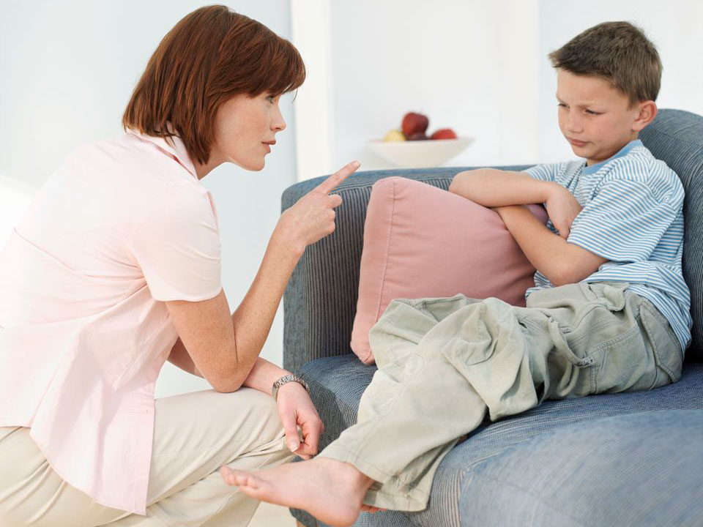

Если ребёнок боится, а тем более плачет, ни в коем случае нельзя насильно оставлять его дома одного. Иначе понадобится очень много времени, чтобы избавить его от страхов, и еще очень долго он не сможет оставаться в одиночестве даже в соседней комнате.
Ребёнок должен дать свое согласие остаться дома один.

Презентация «Опасности дома», которая представлена сегодня на сайте поможет вам напомнить детям о правилах безопасности дома. Поиграйте вместе с детьми. А в награду покажите мультфильм «Уроки тётушки Совы». Который поможет закрепить правила безопасности и осторожности дома. Будде терпеливыми, обучая своих детей.

